RIWAYAT HIDUP

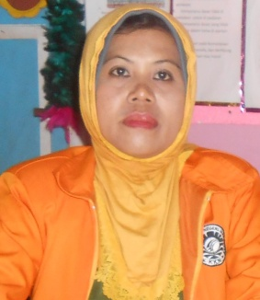
St. Fatimah. Lahir di Bulukumba,Kec.Ujung bulu,Kab.Bulukumba Sulawesi Selatan, Pada Tanggal 13 maret Tahun 1974. Peneliti memasuki jenjang pendidikan pada tahun 1988 di SDN 2 terang-terang dan tamat pada Tahun 1994.
Pada tahun yang sama penulis melanjutkan pendidikan di SMP Negeri 1 Bulukumba dan tamat pada tahun 1991 Kemudian penulis melanjutkan pendidikan SMA Swasta PGRI Bulukumba dan tamat pada tahun 1994 Pada tahun 2003 penulis melanjutkan pendidikan D -II perguruan tinggi di STAI ALGAZALI Bulukumba dan tahun 2006 SI di STAI ALGAZALI Bulukumba kemudian tahun 2013/2014 di UNM Program PGSD S1.

